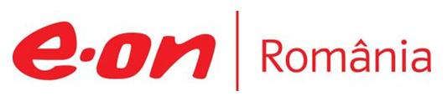

22 martie 2018

RAPORT ZILNIC

În scopul unei mai bune colaborări, vă rugăm să ne semnalaţi eventualele neplăceri şi să ne oferiţi sugestii pe care le consideraţi necesare creşterii calităţii serviciului de monitorizare.

1.Ştiri şi emisiuni din domeniul gazelor

Calificativ:  POZITIV | Start la BRUA | Digi24-18:32  0min 50s
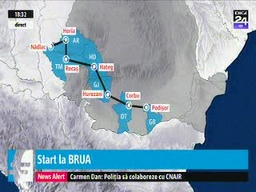 | Transgaz a anunţat că a obţinut dreptul de a începe prima fază a lucrărilor de construcţie a sistemului de transport al gazelor naturale care va lega Bulgaria cu Austria, prin România şi Ungaria. BRUA îşi propune să scape Europa de monopolul gazelor ruseşti. Lucrările la acest gazoduct ar urma să fie finalizate la sfârşitul anului 2019, iar a doua etapă ar urma să fie gata în 2022.  VIDEO Digi24

Nu au fost ştiri de interes pe canalele radio.

2.Ştiri şi emisiuni din domeniul energiei

Calificativ:  NEUTRU | Talk News | RealitateaTV–20:00
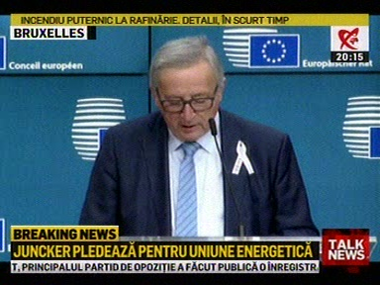 | În cadrul emisiunii „Talk News” de pe postul RealitateaTV, s-au discutat următoarele subiecte:  - În cadrul emisiunii este difuzată o declaraţie a lui Jean Claude Junker în care acesta vorbeşte despre solidaritate şi securitate în domeniul energiei. Acesta spune că UE şi-a reafirmat angajamentul de a lega electricitatea din ţările baltice cu cea din UE până în 2025. Acesta a mai declarat că acesta este un proiect european care arată unitatea regiunii UE, fiind un proiect emblematic a uniunii energetice.

Calificativ:  NEUTRU | Cod portocaliu de viscol şi ninsori | TVR2-19:05  3min 01s  TVR1-20:00  3min 14s  RealitateaTV-19:04  0min 40s
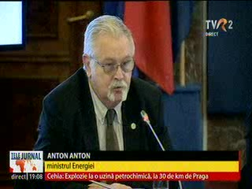 | În aşteptarea codului portocaliu de vreme rea, autorităţile au închis şcolile şi grădiniţele de stat din sudul ţării. În plus, în teren au fost scoase şi echipe care să intervină rapid în cazul în care cablurile de alimentare cu energie electrică vor ceda. Ministrul Energiei, Anton Anton, spune că vor monitoriza în permanenţa situaţia instalaţiilor critice.  VIDEO TVR2  VIDEO TVR1  VIDEO RealitateaTV

Nu au fost ştiri de interes pe canalele radio.

